**Влияние искусства и творчества на детей с РАС**

**Из опыта работы социального педагога ГАУСО «Реабилитационный центр «Проталинка»**

**Ольги Лец.**

В этой статье хочу поделиться с читателями опытом работы и использованием методики с детьми с РАС.

Расстройства аутического спектра представляют собой группу развитых нарушений, которые могут существенно ограничить способности ребенка к социальному взаимодействию и коммуникации. Однако, искусство и творчество могут стать мощными инструментами терапии для детей с РАС. Искусство и творчество оказывают реальную помощь в реабилитации и развитии детей и улучшении качества их жизни. Именно искусство предоставляет детям с РАС возможность выражать свои мысли, чувства и воображение в ненавязчивой форме.

В терапевтических целях использую такие виды и формы искусства как рисование, музыка, танец. Выявив способность ребенка к тому или иному предмету, ее необходимо неуклонно развивать. Как социальный педагог, активно применяю все это, работая с детьми не только с РАС, но и с обычными детьми, и с детьми с разными особенностями развития.

Какими же способами искусство помогает детям с РАС? Первое, это самовыражение, которое дает ребенку возможность выразить себя без необходимости использовать слова. Свои эмоции и чувства он демонстрирует, используя цвета, формы, звуки или движения. Далее, улучшение коммуникации: через искусство дети с РАС могут научиться лучше понимать невербальные сигналы и легче выражать свои мысли и чувства. Это поможет развить коммуникативные навыки и улучшить способность взаимодействия с другими.

Особое внимание в прикладном творчестве я уделяю моторике пальцев и работе с бумагой. Например, рисование карандашом особенно предпочтительно, так как формирует навык владения ручкой при письме. Или же, зная о том что детей-аутистов могут раздражать некоторые цвета, никогда не настаиваю на традиционном раскрашивании рисунков, а даю им полную свободу творчества.

Искусство может быть использовано в групповой терапии, где дети с РАС участвуют в различных постановках, спектаклях, танцевальных номерах вместе. Это способствует развитию и укреплению социальных навыков. Рисование, лепка, аппликация и другие формы декоративно-прикладного творчества могут помочь детям с РАС в регулировании своих найти спокойствие и удовлетворение в процессе занятий творчеством. Важно чередовать виды занятий: музыкальные занятия, танцы, лепка, рисование красками, рисование мелками, рисование руками. Полезно также сочетать занятия с сюжетной игрой, с физическими упражнениями в игровой форме или в виде зарядки.

 С помощью занятий творчеством с ребенком с РАС я помогаю развивать когнитивные навыки, такие как воображение, пространственное мышление.

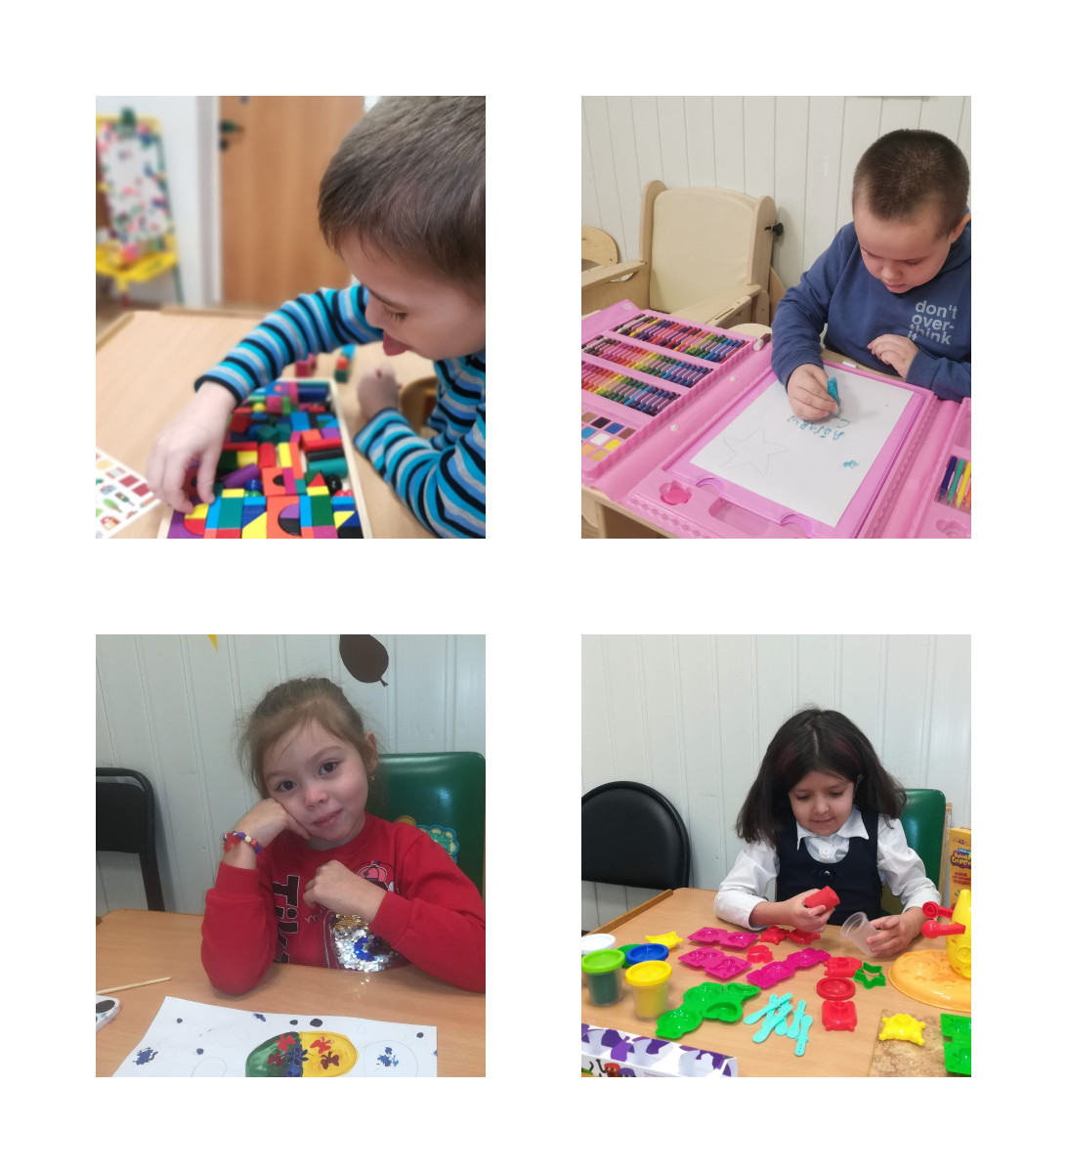

Одним из важных направлений, влияющих на всестороннее развитие детей с РАС является танцевальная терапия.

Танцевально-двигательная терапия это направление арт-терапии, в котором танец и движение используются для улучшения ряда параметров повседневного функционирования ребенка, улучшая его физическое и эмоциональное состояние. Элементы импровизации в танцевальной терапии способствуют улучшению двигательных навыков, пластичности, развивает когнитивные, коммуникативные способности. Влияние танцевальных занятий положительно сказывается на психоэмоциональном состоянии ребенка с РАС.

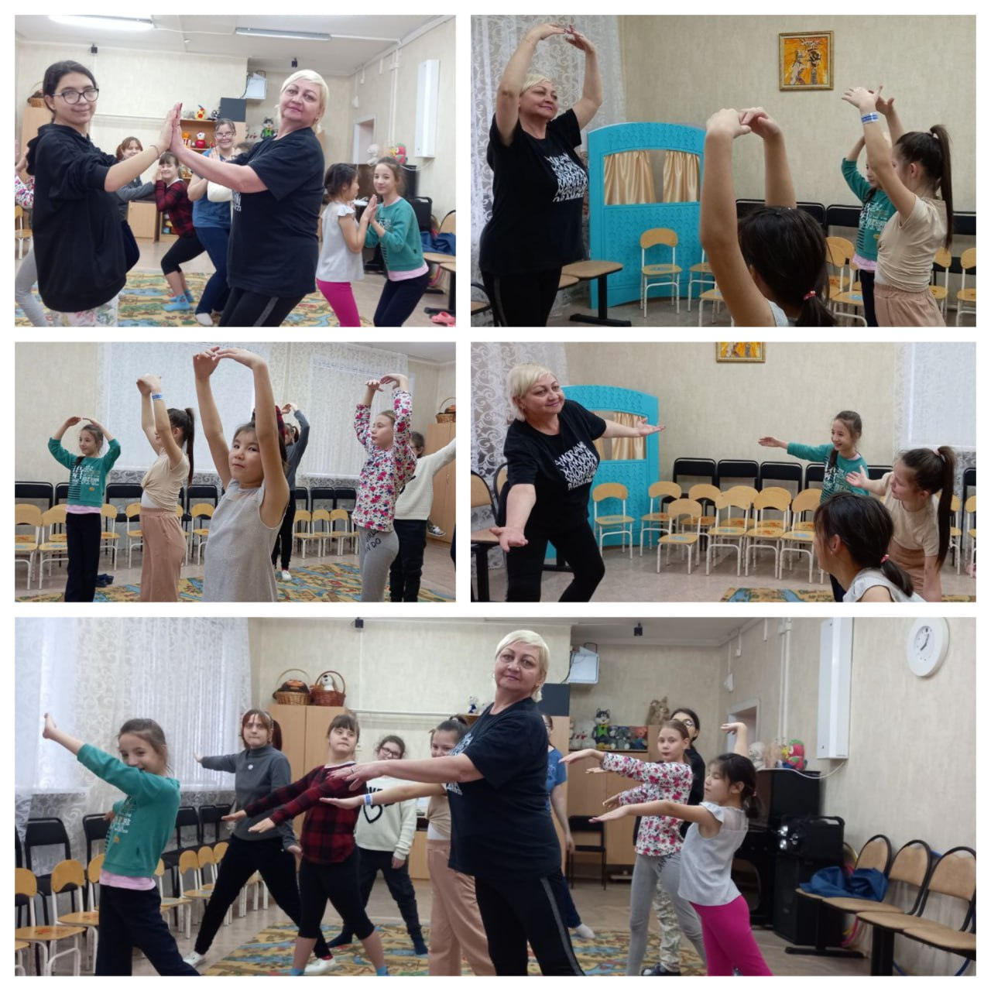

Двигательная активность стимулируется посредством музыкального влияния. Это непременно раскрепощает и раскрывает внутренний мир ребенка, его переживания, чувства, эмоции, образы, воспоминания.

Положительным результатом танцевальной терапии для детей с РАС являются:

-улучшение настроения;

 -нормализация работы ЦНС;

 -стимуляция работы головного мозга;

 -улучшение чувственного восприятия мира.

  Во время танца ребенок освобождается от негативных эмоций, воспоминаний и переживаний.

Безусловно, танцетерапия, как и остальные направления искусства и творчества, не являются панацеей для полного излечения детей с РАС, но она способствует психокоррекции.

У детей, проходящих реабилитацию в нашем центре есть возможность заниматься ритмикой, хореографией. И, надо отметить, что дети ждут эти занятия с большой радостью, потому что в каждом ребенке здесь мы стараемся раскрыть индивидуальность и творческие способности.

Всевозможные виды творчества помогут ребенку-аутисту и его родителям выявить сильные стороны ребенка, а может быть, и откроют невероятные грани таланта в какой-либо области.

Важно помнить, что большинство способностей и талантов детей можно заметить уже в раннем возрасте, поэтому необходимо наблюдать за интересами детей-аутистов, чтобы в дальнейшем помочь ребенку реализоваться и состояться в жизни.

В итоге, искусство и творчество – это ценные инструменты, способствующие развитию и улучшению качества жизни детей с РАС. Они не только помогают им выразить себя, но и способствуют развитию социальных, эмоциональных, когнитивных навыков. Именно искусство становится проводником, который помогает детям с РАС взаимодействовать с миром и раскрывать свой потенциал.

Творчество - это всегда красота и индивидуальность!